+7 (495) 784-05-66 +7 (985) 784-05-66
www.moodular.ru order@moodular.ru

+7 (495) 784-05-66 +7 (985) 784-05-66
www.moodular.ru order@moodular.ru

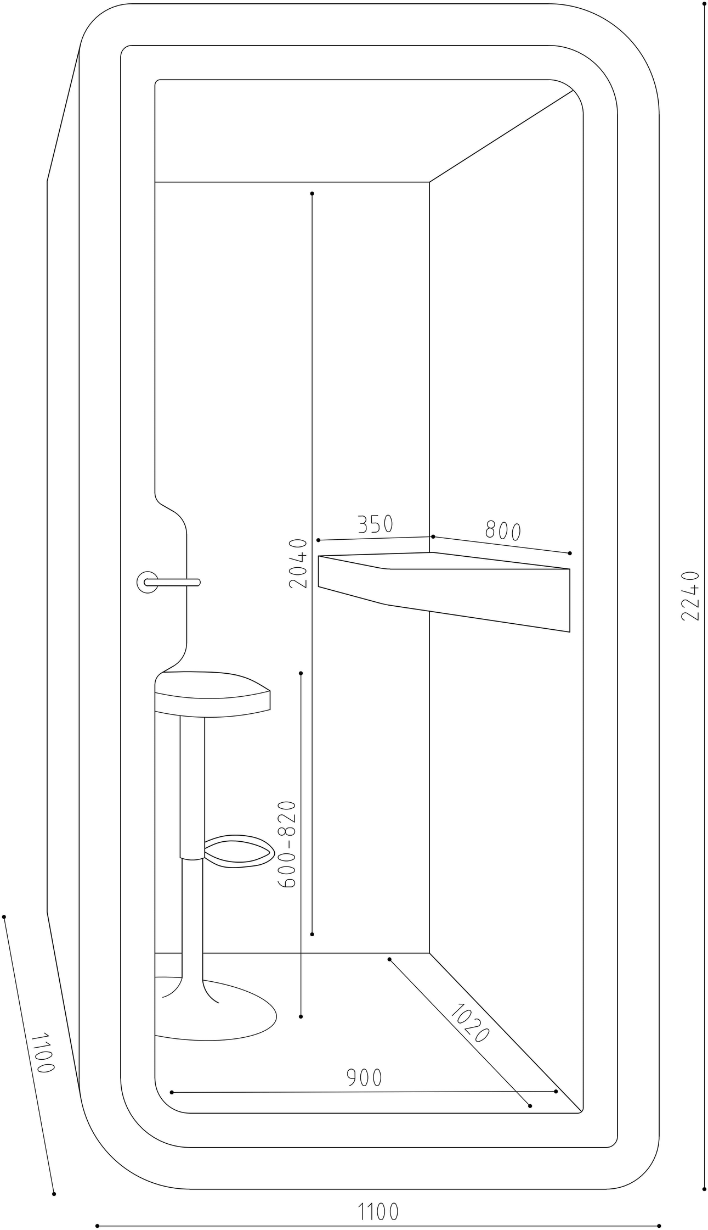
Moodular™ Uno

Офисная капсула для 1
Звукоизоляционная капсула Moodular™ Uno — идеальное место в шумном офисе для телефонных звонков и автономной работы в абсолютной тишине при максимальном комфорте.

В капсуле все под рукой: розетка с USB, беспроводная подзарядка, офисные принадлежности. Управляйте светом, прозрачностью стекол, проводите zoom конференции – превратите Вашу капсулу в суперфункциональный мини-офис.

Цена: по запросу

Габариты

Особенности

Доп.опции
90 x 102 x 204 см | внутри
110 x 110 x 224 см | снаружи
375кг — вес

Гибридная вентиляция
Датчик присутствия Беспроводная подзарядка

Магнитный офисный бандл – цена по запросу
Световой диммер – цена по запросу
Сенсорное затемнение стекла, одна секция – цена по запросу
Глухая стенка вместо стекла, одна секция – цена по запросу
Бессрочная гарантия
Регулярное ТО и апгрейды Мощная шумоизоляция 50Дб Абсолютная кастомизация Световой диммер
Моментальная подзарядка
Умная электроника
Гибридная вентиляция
Сенсорное затемнение
Любой цвет внутри и снаружи

Комплектация
Регулируемый стул
Смарт-столик: USB + 220V

+7 (495) 784-05-66 +7 (985) 784-05-66
www.moodular.ru order@moodular.ru

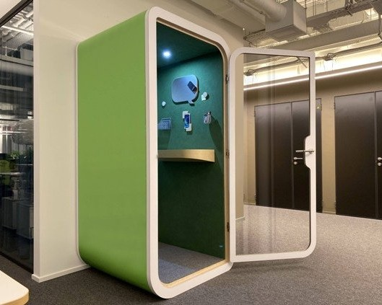
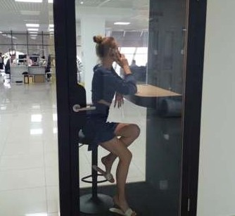
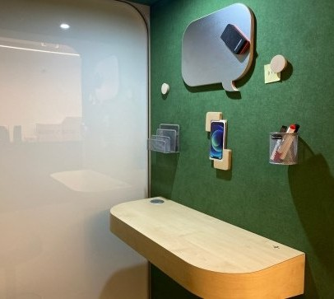
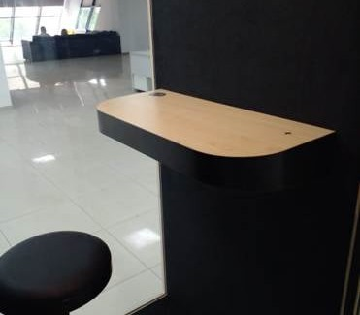
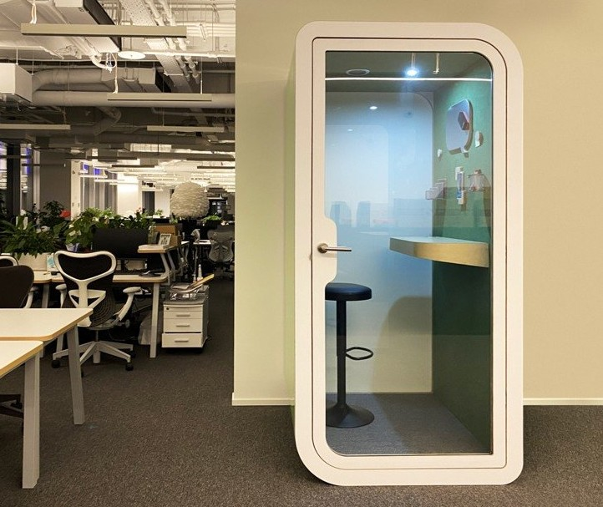
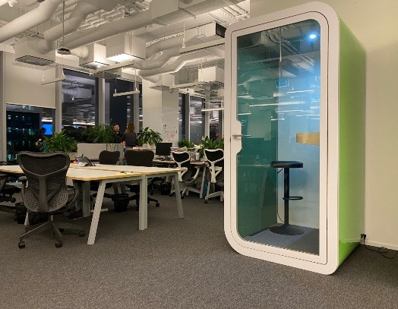
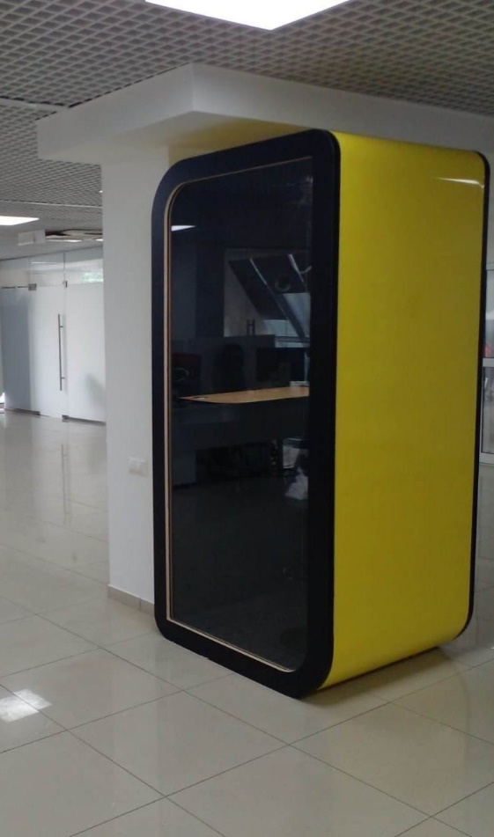
Moodular™ Uno

